институт ОБЩЕСТВЕННОГО МНЕНИЯ «квалитас»


394036, г. Воронеж, пр. Революции, д. 44, к. 14
тел.: (473) 251-20-75, 251-90-75
E-mail: office@qualitas.ru
Internet: http://www.qualitas.ru
ИНН 3666065119
Расчётный счёт № 40702810613400101661 ЦЧ банк СБ РФ г. Воронеж

ЕЖЕМЕСЯЧНЫЙ БЮЛЛЕТЕНЬ
СОЦИОЛОГИЧЕСКИХ СООБЩЕНИЙ
ПО г. ВОРОНЕЖУ

№ 2021-04 (280)

При использовании информации ссылка на Институт
общественного мнения «Квалитас» обязательна.
В этом выпуске:

1 раздел: ЗНАЮТ ЛИ ВОРОНЕЖЦЫ ПОИМЁННО ПРЕДСТАВИТЕЛЕЙ МЕСТНОЙ ВЛАСТИ?
- Назовите, пожалуйста, фамилию действующего Губернатора Воронежской области.
- Назовите, пожалуйста, фамилию действующего мэра Воронежа.
- Назовите, пожалуйста, фамилию действующего Председателя Воронежской областной Думы.
- Назовите, пожалуйста, фамилию действующего Председателя Воронежской городской Думы.

2 раздел: ТРУДОЛЮБИВЫ, ОТВЕТСТВЕННЫЕ, ДУХОВНЫЕ… О КОМ ЭТО?
- В какой мере следующие определения соответствует типичным чертам представителей вашего поколения?
– «Бескорыстие»
– «Корысть»
– «Независимость»
– «Послушание, покорность»
– «Духовность»
– «Бездуховность»
– «Трудолюбие»
– «Леность»
– «Ответственность»
– «Безответственность»

3 раздел: МЕСТНЫЕ БРЕНДЫ. ВОРОНЕЖЦЫ ДЕЛАЮТ ВЫБОР (ЧАСТЬ II)
- Выберите, пожалуйста, из двух предложенных брэндов (названий торговых марок) один, который для вас наиболее предпочтителен:
– Кинотеатр «Спартак» - кинотеатр «Пролетарий»
– «Русский Аппетит» - «Робин Сдобин»
– Фестиваль «Рамонский родник» - фестиваль «Парус надежды»
– Камерный театр – Воронежский театр драмы имени А. Кольцова

4 раздел: ВОРОНЕЖЦЫ О ВОЗМОЖНЫХ ГОРОДСКИХ НОВОВВЕДЕНИЯХ
- Скажите, пожалуйста, Вы одобрили бы или не одобрили решение о превращении проспекта Революции в пешеходную зону по выходным дням?
- Как Вы считаете, стоит или не стоит установить в Воронеже памятник воронежскому афористу Аркадию Давидовичу?

Редколлегия:

Н.А. Романович (главный редактор)
Ю.В. Митрофанов (редактор)
Ю.А. Дедова (руководитель полевого исследования)

опрос проведен:

– 20 – 28 апреля 2021 г., всего опрошено 600 человек;
– метод: телефонное интервью;
– выборка репрезентативна для населения г. Воронежа старше 18 лет по полу и возрасту.

ИНСТИТУТ ОБЩЕСТВЕННОГО МНЕНИЯ «квалитас». тел.: (473) 251-90-75, 251-20-75

Опрос проведён ИОМ "Квалитас" 20 – 28 апреля 2021 года методом телефонного интервью.
Выборка репрезентативна для населения г. Воронежа старше 18 лет по полу и возрасту.
Опрошено 600 человек.

1 раздел: ЗНАЮТ ЛИ ВОРОНЕЖЦЫ ПОИМЁННО ПРЕДСТАВИТЕЛЕЙ МЕСТНОЙ ВЛАСТИ?
Как-то само собой в общественном сознании утвердилось мнение, что каждый житель России знает или, как минимум, догадывается о том, кто руководит страной, регионом его проживания, знает и других представителей власти, рангом поменьше. Вот мы и решили проверить, насколько воронежцы осведомлены в вопросах персонифицированного знания руководителей нашего региона и конкретно областного центра. Для большей достоверности полученных результатов, мы попросили респондентов не просто ответить на поставленный вопрос «знаю/не знаю», но и назвать фамилию обсуждаемой персоналии. Увы, не все справились с этим заданием…

Назовите, пожалуйста, фамилию действующего Губернатора Воронежской области
Таблица 1
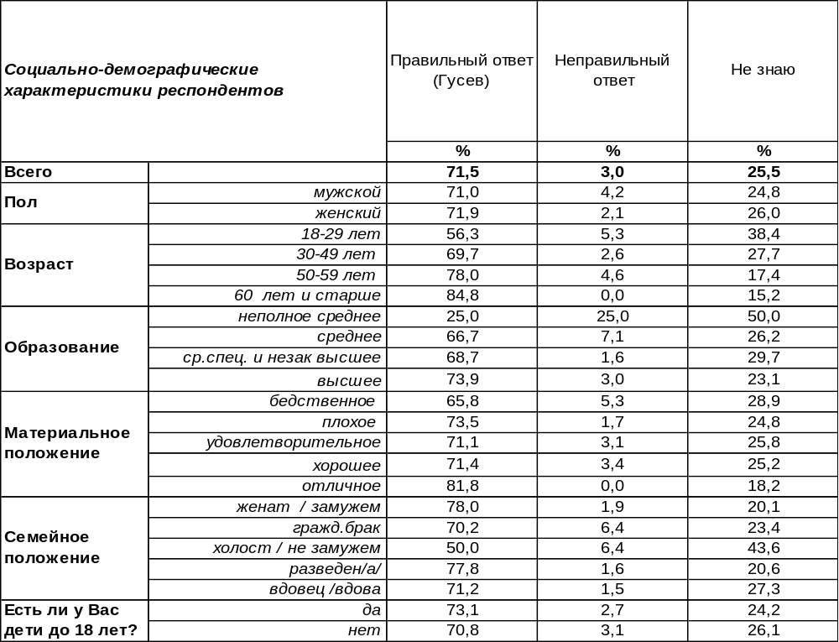
(Примечание: распределение ответов респондентов по строке составляет 100%)

Александр Викторович Гусев почти три года является губернатором Воронежской области. До этого почти год был в этой должности с приставкой «врио». А ещё раньше четыре года отработал мэром областного центра.
В конечном итоге это не могло не сказаться на осведомленности воронежцев о персоналии действующего губернатора – почти 72% опрошенных правильно назвали его фамилию. Еще 3% находятся в полной уверенности, что Алексей Гордеев – предыдущий губернатор – до сих пор держит бразды правления областью в своих руках.
А 25% жителей Воронежа даже не пытались назвать фамилию действующего губернатора. Чем моложе респонденты, тем меньше у них осведомленность (с 56% среди самых молодых до 85% в самой возрастной группе) Низкий уровень образования также не способствует узнаваемости губернатора. Среди людей с неполным средним образованием это число едва доходит до 25%, в то время как среди людей с высшим образованием этот показатель составляет 74%.
ИНСТИТУТ ОБЩЕСТВЕННОГО МНЕНИЯ «квалитас». тел.: (473) 251-90-75, 251-20-75
Опрос проведён ИОМ "Квалитас" 3 – 9 марта 2021 года методом телефонного интервью.
Выборка репрезентативна для населения г. Воронежа старше 18 лет по полу и возрасту.
Опрошено 600 человек.

Назовите, пожалуйста, фамилию действующего мэра Воронежа
Таблица 2
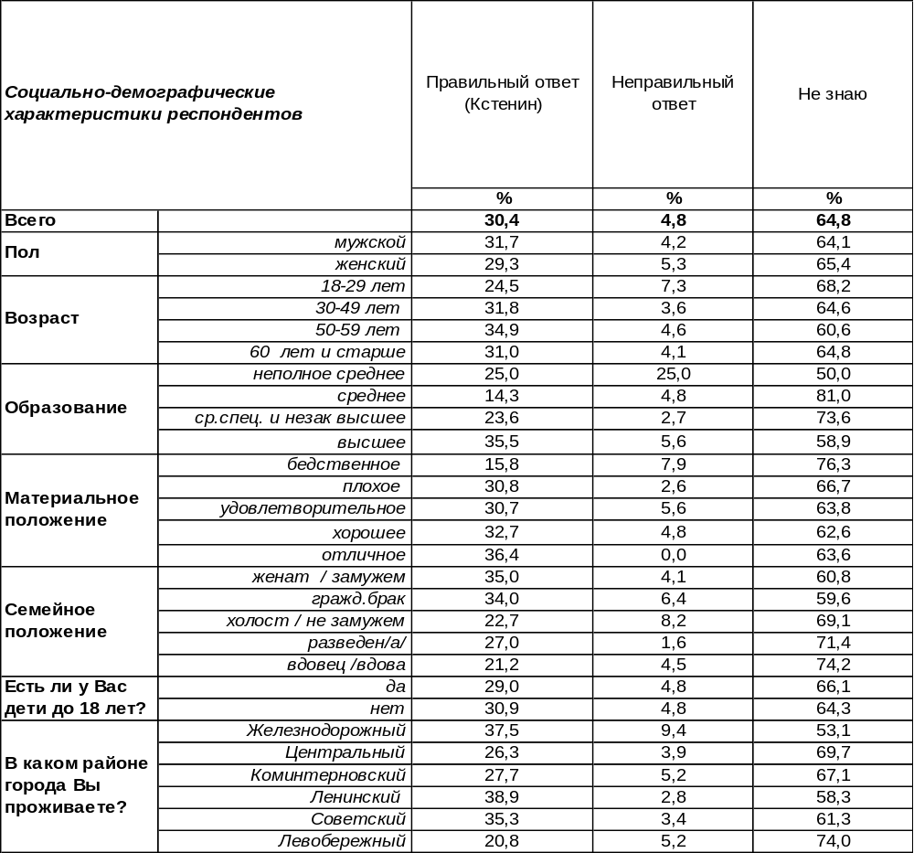
(Примечание: распределение ответов респондентов по строке составляет 100%)
Вадим Юрьевич Кстенин три года является Главой городского округа города Воронежа. Мэром стал в ходе избрания депутатами Воронежской городской Думы. До этого десять лет работал в исполнительных органах Воронежской области. При этом с 2016 года занимал пост первого заместителя городского главы по городскому хозяйству. Иными словами, отнюдь не новичок в исполнительных органах власти.
На сегодняшний день 30% жителей областного центра знают имя своего мэра. Еще 5% затруднились или не смогли правильно назвать фамилию воронежского градоначальника. Ну, а 65% опрошенных даже и не пытались назвать фамилию городского главы. Итак, зададимся вопросом, узнаваемость в 30% -много это или мало?
С одной стороны, не так уж и много для человека, три года стоящего во главе миллионного города. С другой стороны, надо учитывать два фактора, которые объективно снижают персональную узнаваемость Вадима Кстенина. Это, во-первых, фактическое назначение на должность без всенародных выборов и предшествующего обсуждения кандидатов, во время которых, как правило, широкие массы горожан и знакомятся со своим будущим мэром. Во-вторых, это невысокая публичность главы города. В. Кстенин скорее хозяйственник, чем политик, что тоже снижает его персональную узнаваемость.
ИНСТИТУТ ОБЩЕСТВЕННОГО МНЕНИЯ «квалитас». тел.: (473) 251-90-75, 251-20-75
Опрос проведён ИОМ "Квалитас" 3 – 9 марта 2021 года методом телефонного интервью.
Выборка репрезентативна для населения г. Воронежа старше 18 лет по полу и возрасту.
Опрошено 600 человек.

Назовите, пожалуйста, фамилию действующего Председателя Воронежской областной Думы
Таблица 3
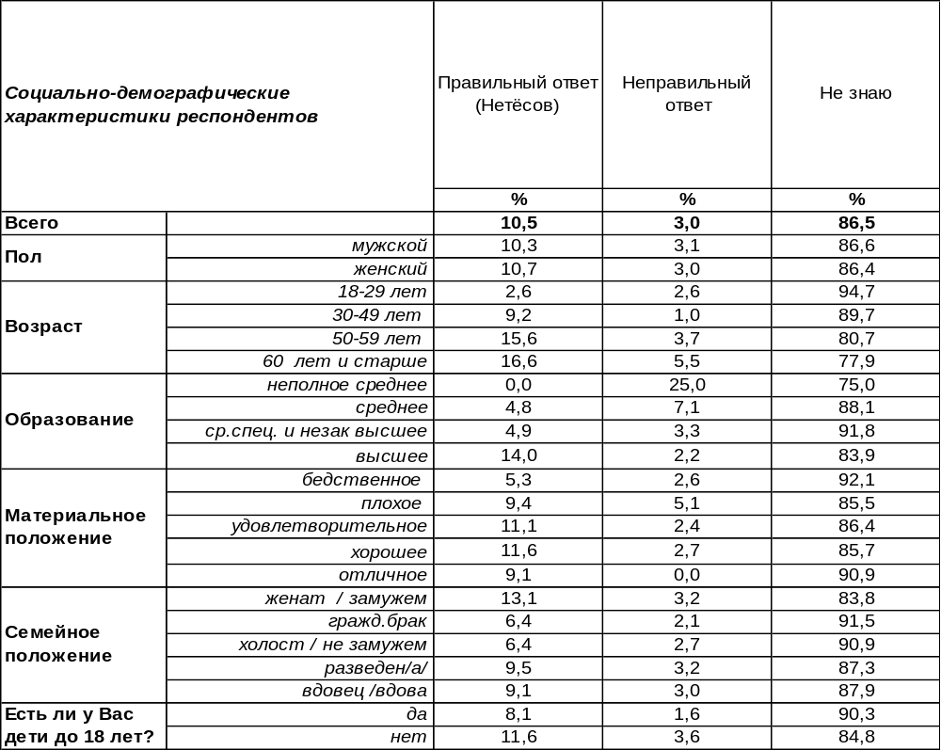
(Примечание: распределение ответов респондентов по строке составляет 100%)

Владимир Иванович Нетесов. Председатель Воронежской областной Думы с сентября 2015 года. Член партии «Единая Россия». Является депутатом Воронежской облдумы с 2009 года.
Проблема узнаваемости спикера областного парламента заключается не только и не столько в конкретной персоналии, сколько в отношении населения к региональному законодательному собранию. Жители Воронежа, как и россияне в целом, в гораздо меньшей степени интересуются деятельностью коллегиальных органов власти различного уровня, чем деятельностью власти, персонифицированной в лице губернатора или Президента. Например, по итогам нашего мартовского опроса, 42% воронежцев утверждали, что ничего не знают о деятельности Воронежской областной Думы (см. Бюллетень №2021-03).
В результате горожане поголовно не знают, кто является депутатом от их избирательного округа. Согласно нашему опросу, 91% жителей Воронежа не знают «своего» депутата, а те, кто называл фамилию, как правило, ошибались, путая своего представителя в областной Думе с депутатами другого уровня. Например, Государственной Думы (см. Бюллетень № 2020-05).
Что касается непосредственно Владимира Нетесова, то его узнаваемость заметно увеличивается по мере взросления респондента (от 3% среди молодежи до 17% среди людей старшей возрастной группы) и по мере увеличения уровня образования. Так среди людей с неполным среднем образованием нам не попался ни один человек, сумевший правильно назвать фамилию спикера Воронежской областной Думы, в то время как воронежцы с высшим образованием называли фамилию В. Нетесова в 14 случаях из 100.
ИНСТИТУТ ОБЩЕСТВЕННОГО МНЕНИЯ «квалитас». тел.: (473) 251-90-75, 251-20-75
Опрос проведён ИОМ "Квалитас" 3 – 9 марта 2021 года методом телефонного интервью.
Выборка репрезентативна для населения г. Воронежа старше 18 лет по полу и возрасту.
Опрошено 600 человек.

Назовите, пожалуйста, фамилию действующего Председателя воронежской городской Думы
Таблица 4
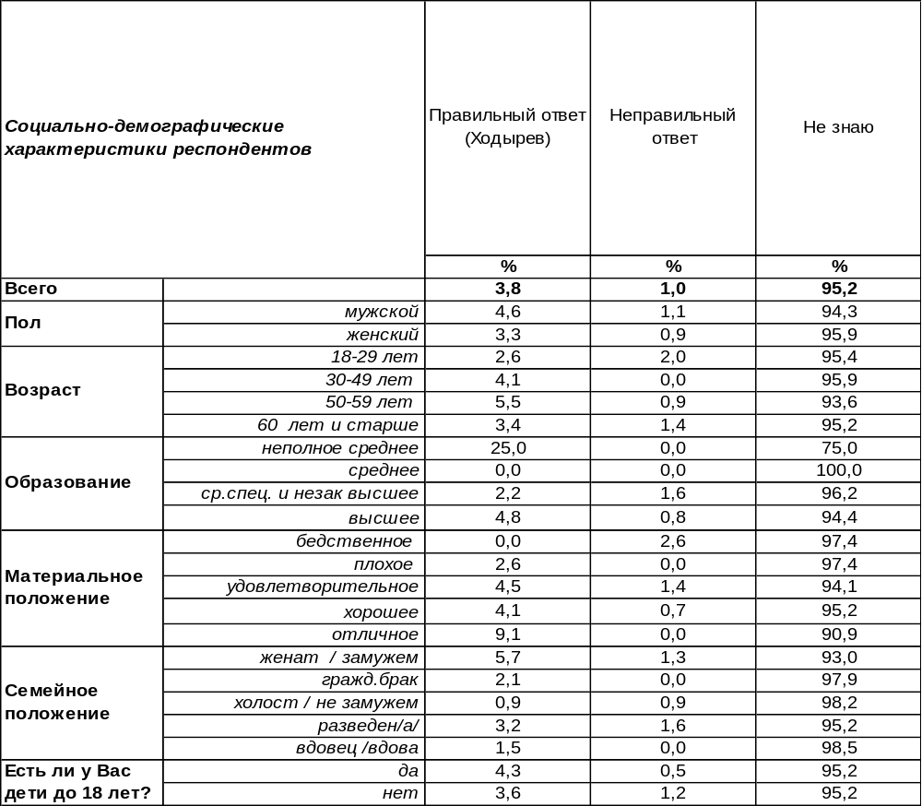
(Примечание: распределение ответов респондентов по строке составляет 100%)

Владимир Федорович Ходырев - депутат Воронежской городской Думы III, IV и V созывов. С сентября 2012 года является председателем городской Думы. Член партии «Единая Россия».
Все, что было сказано ранее об узнаваемости Владимира Нетесова, можно в полной мере отнести и к узнаваемости председателя Воронежской городской Думы. Точно так же воронежцы слабо информированы о деятельности городского законодательного органа власти. Точно так же 91% жителей областного центра не смогли назвать фамилию «своего» депутата в городской Думе (см. Бюллетень № 2020-05).
Но есть в сравнении Владимира Нетесова и Владимира Ходырева и значительное отличие. Так, если председатель Воронежской областной Думы человек весьма публичный, часто появляющийся на телеэкранах местного телевидения и на страницах печатных и сетевых изданий, то Владимир Ходырев показал себя человеком непубличным, достаточно информационно закрытым, по крайней мере, для рядовых воронежцев.
Видимо, это повлияло на результат. Менее 4% жителей Воронежа смогли правильно назвать фамилию председателя городского законодательного собрания. С одной стороны, это мало для человека почти девять лет возглавляющего местный парламент. С другой стороны, а кто знает, какова «норма» узнаваемости для персоналии данного уровня?
ИНСТИТУТ ОБЩЕСТВЕННОГО МНЕНИЯ «квалитас». тел.: (473) 251-90-75, 251-20-75
Опрос проведён ИОМ "Квалитас" 20 – 28 апреля 2021 года методом телефонного интервью.
Выборка репрезентативна для населения г. Воронежа старше 18 лет по полу и возрасту.
Опрошено 600 человек.

2 раздел: ТРУДОЛЮБИВЫЕ, ОТВЕТСТВЕННЫЕ, ДУХОВНЫЕ… О КОМ ЭТО?

Каждый народ имеет свои специфические черты, которые передаются обычно из поколения в поколение. Но во времена исторических переломов механизм передачи этих свойств следующему поколению «ломается», и молодые люди могут иметь совсем иные черты, которые не были присущи старшим. Россия за XX век пережила два таких перелома: революция 1917 года и крушение коммунистического идеологии в 90-х годах. Представляет интерес исследование тех свойств, которые были переданы новому поколению, и тех черт, которые отличают поколение от поколения. В нашем исследовании мы выделяем три поколения: молодежь (18-29 лет), среднее поколение (30-49 лет) и старшее поколение (50 лет и старше). Какие черты характеризуют эти поколения?
В КАКОЙ МЕРЕ ОПРЕДЕЛЕНИе «Бескорыстие» СООТВЕТСТВУЕТ
ТИПИЧНЫМ ЧЕРТАМ ПРЕДСТАВИТЕЛЕЙ ВАШЕГО ПОКОЛЕНИЯ?

Вопрос четко разделил воронежцев на три поколения. Люди старшего поколения в подавляющем большинстве (82%) считают, что бескорыстие свойственно их ровесникам. В ответах среднего поколения количество положительных суждений сокращается до 43%, отрицательные ответы преобладают над положительными: 57/43. А среди молодежи отрицают наличие бескорыстия как свойства ровесников 62% опрошенных. Получается, что бескорыстие как качество постепенно ослабляет свои позиции с каждым более молодым поколением и снижается с 82% (среди старшего поколения) до 38% (среди молодежи).
Аналогичный вопрос был задан десять лет назад. Ниже представлены ответы на него в 2011 году.
В какой мере определение «БЕСКОРЫСТИЕ» соответствует типичным
чертам представителей Вашего поколения?

В целом ответы воронежцев на этот вопрос в течение последнего десятилетия увеличились в сторону согласия с тем, что бескорыстие присуще современникам (с 51% в 2011 году до 59% в 2021 году). Эти изменения произошли в первую очередь в связи с тем, что положительные ответы стали чаще давать молодые люди. Соотношение положительных и отрицательных ответов среди молодежи в 2011 году: 27/73, а в 2021 году: 38/62.
ИНСТИТУТ ОБЩЕСТВЕННОГО МНЕНИЯ «квалитас». тел.: (473) 251-90-75, 251-20-75
Опрос проведён ИОМ "Квалитас" 20 – 28 апреля 2021 года методом телефонного интервью.
Выборка репрезентативна для населения г. Воронежа старше 18 лет по полу и возрасту.
Опрошено 600 человек.

В КАКОЙ МЕРЕ ОПРЕДЕЛЕНИе «Корысть» СООТВЕТСТВУЮТ
ТИПИЧНЫМ ЧЕРТАМ ПРЕДСТАВИТЕЛЕЙ ВАШЕГО ПОКОЛЕНИЯ?

Корысть, напротив, в большей степени свойственна молодежи (53%), чем старшему поколению (22%). По мере увеличения возраста респондентов число признаний в корыстолюбии уменьшается почти в два с половиной раза.
Как отвечали воронежцы на этот вопрос десять лет назад? Ответы горожан в 2011 году представлены на графике ниже.

В какой мере определение «КОРЫСТЬ» соответствуют типичным
чертам представителей Вашего поколения?

За прошедшее десятилетие число положительных ответов на этот вопрос уменьшилось в целом по городу с 55% до 38%. Соответственно, число отрицательных ответов возросло с 45% до 62%.
Поменялось мнение в стороны отрицания корыстолюбия во всех группах населения, но наиболее радикальные изменения произошли в молодежной среде: здесь количество положительных ответов сократилось с 77% в 2011 году до 53% в 2021 году, то есть на 24%! Иными словами, хотя корысть и сегодня является типичной чертой молодых людей, по мнению самой же молодежи, но различия между младшим и среднем поколениями уже не столь резки как десять лет назад. Старшее поколение еще менее, чем десять лет назад, готово признавать в своих рядах наличие корысти (количество согласных с этим сократилось с 36% в 2011 году до 22% в 2021 году).

ИНСТИТУТ ОБЩЕСТВЕННОГО МНЕНИЯ «квалитас». тел.: (473) 251-90-75, 251-20-75
Опрос проведён ИОМ "Квалитас" 20 – 28 апреля 2021 года методом телефонного интервью.
Выборка репрезентативна для населения г. Воронежа старше 18 лет по полу и возрасту.
Опрошено 600 человек.

В КАКОЙ МЕРЕ ОПРЕДЕЛЕНИе «Независимость» СООТВЕТСТВУЕТ
ТИПИЧНЫМ ЧЕРТАМ ПРЕДСТАВИТЕЛЕЙ ВАШЕГО ПОКОЛЕНИЯ?

Независимость в значительной мере присуща представителям любого возраста. По мере взросления респондентов это чувство несколько снижается: с 72% среди молодежи до 58% среди старшего поколения. Вполне возможно, что некоторое снижение уровня независимости в данном случае обусловлено ни чем иным, как возникновением чувства ответственности за своих близких по мере увеличения размеров семьи. Среди холостых (не замужних) респондентов чувство независимости достигает 74%, тогда как среди семейных пар снижается до 63%. Возрастает независимость горожан с улучшением их материального положения - с 50% среди самых бедных до 74% среди богатых.

Насколько чувство независимости было свойственно воронежцам десять лет назад? Ответы горожан на этот вопрос в 2011 году представлены на графике ниже.

В какой мере определение «НЕЗАВИСИМОСТЬ» соответствует типичным чертам
представителей Вашего поколения?

В среднем по Воронежу за прошедшие десять лет число положительных (65%) и отрицательных ответов (35%) на этот вопрос нисколько не изменилось.
Некоторые изменения можно обнаружить лишь в возрастных группах. Молодежь и люди среднего возраста сегодня чаще декларируют свою независимость, чем десять лет назад, тогда как респонденты старшей группы сегодня более склонны подчеркивать свою зависимость.
ИНСТИТУТ ОБЩЕСТВЕННОГО МНЕНИЯ «квалитас». тел.: (473) 251-90-75, 251-20-75
Опрос проведён ИОМ "Квалитас" 20 – 28 апреля 2021 года методом телефонного интервью.
Выборка репрезентативна для населения г. Воронежа старше 18 лет по полу и возрасту.
Опрошено 600 человек.

В КАКОЙ МЕРЕ ОПРЕДЕЛЕНИЯ «Послушание», «покорность» СООТВЕТСТВУЮТ ТИПИЧНЫМ ЧЕРТАМ ПРЕДСТАВИТЕЛЕЙ ВАШЕГО ПОКОЛЕНИЯ?

Послушание, покорность - явно слова не из современного лексикона. Если в дореволюционной России они ещё могли восприниматься в позитивном контексте, то в советское время они полностью утратили положительный смысл. Послушание актуально для монастырской терминологии, а в светском мире оно применимо лишь к взаимоотношению детей и родителей. И женщины, и мужчины с равной степенью решимости (60%) отрицают свою причастность к этому понятию. Старшее поколение усвоило послушание как ценность, поэтому количество его сторонников здесь держит верх (53%). Но каждое более молодое поколение все с большей степенью агрессии отвергает послушание как ценность. Среди среднего поколения число принимающих феномен послушания редуцирует до 31%. Среди молодежи число положительных ответов снижается еще больше - до 26%, а отрицательных возрастает до 74%.
В какой степени воронежцы разделяли ценности послушания и покорности десять лет назад? Ответы горожан в 2011 году представлены на графике ниже.
В какой мере определения «ПОСЛУШАНИЕ», «ПОКОРНОСТЬ» соответствуют
типичным чертам представителей Вашего поколения?

Прошедшее десятилетие вовсе не увеличило число граждан, радеющих о послушании. Если десять лет назад в целом по Воронежу положительных ответов насчитывалось 43%, то сейчас их осталось всего 40%. В 2011 году отрицательных ответов было 57%, а сегодня стало 60%.
В старшей группе респондентов не произошло изменений, выходящих за рамки статистической погрешности. А вот респонденты, рожденные в «лихие девяностые», переместились за это время в среднюю группу со стойкой установкой на непокорность, увеличив на 10% число отрицательных ответов в этой группе. Как ни странно, удивила молодежь. Количество молодых людей, разделяющих ценности послушания, увеличилось с 18% до 26% за последние десять лет. Новое поколение не столь радикально в своем отрицании иерархических установок, как прежнее.
ИНСТИТУТ ОБЩЕСТВЕННОГО МНЕНИЯ «квалитас». тел.: (473) 251-90-75, 251-20-75
Опрос проведён ИОМ "Квалитас" 20 – 28 апреля 2021 года методом телефонного интервью.
Выборка репрезентативна для населения г. Воронежа старше 18 лет по полу и возрасту.
Опрошено 600 человек.

В КАКОЙ МЕРЕ ОПРЕДЕЛЕНИе «Духовность» СООТВЕТСТВУЕТ ТИПИЧНЫМ
ЧЕРТАМ ПРЕДСТАВИТЕЛЕЙ ВАШЕГО ПОКОЛЕНИЯ?

Пожалуй, на сегодняшний день нет более размытого определения, чем «духовность». То, что понимали под духовностью наши предки (степень соединения с Богом), в советское время было забыто, и духовная сфера трактовалась просто как нечто противоположное материальной, то есть духовность стала пониматься как степень причастности человека к культуре в её светских проявлениях: театр, музыка, живопись и т.п. Соответственно, на этот вопрос люди отвечали, исходя из собственного понимания духовности. Если верить ответам, минимальный уровень духовности имеет место среди молодежи (36%). С каждым последующим поколением этот уровень растет. Люди среднего поколения уже более часто (43%) считают, что им присуща духовность. Среди людей старшего возраста наблюдается апофеоз духовности (79%). Женщины чаще (63%), чем мужчины (51%), считают духовность типичной чертой своего поколения. Семейные респонденты (61%) чаще, чем холостые (36%), полагают, что духовность им свойственна.
Как изменились представления о духовности поколений за последнее десятилетие? Ответы воронежцев на этот вопрос в 2011 году представлены на графике ниже.

В какой мере определение «ДУХОВНОСТЬ» соответствует типичным
чертам представителей Вашего поколения?

В среднем по Воронежу за десять последних лет ответы горожан мало изменились. В 2011 году соотношение положительных и отрицательных ответов выглядело как 60/40, а в 2021 году – как 58/42.
Основные изменения произошли в среднем поколении. Если в 2011 году респонденты от 30 до 49 лет полагали в большинстве своем, что духовность скорее соответствует, чем не соответствует (53/47) типичным чертам их поколения, то в 2021 году картина изменилась на противоположную: 43/57. Думается, что взросление поколения «безвременья» - ценностного слома 90-х годов – привело к такой перемене.
ИНСТИТУТ ОБЩЕСТВЕННОГО МНЕНИЯ «квалитас». тел.: (473) 251-90-75, 251-20-75
Опрос проведён ИОМ "Квалитас" 20 – 28 апреля 2021 года методом телефонного интервью.
Выборка репрезентативна для населения г. Воронежа старше 18 лет по полу и возрасту.
Опрошено 600 человек.

В КАКОЙ МЕРЕ ОПРЕДЕЛЕНИе «Бездуховность» СООТВЕТСТВУЕТ ТИПИЧНЫМ
ЧЕРТАМ ПРЕДСТАВИТЕЛЕЙ ВАШЕГО ПОКОЛЕНИЯ?

Бездуховность превалирует в характеристиках молодежи - 53%. С каждым последующим поколением она уменьшается (44% - среднее поколение, 20% - старшее). Заметим, что это вовсе не ворчание пожилых людей на молодое поколение, это молодежь сама себя оценивает, признавая бездуховность как типичную черту своего поколения. Мужчины в целом чаще свидетельствуют о бездуховности (41%), чем женщины (31%).

Сопоставим ответы воронежцев сегодня и десять лет назад. Мнение горожан по этому вопросу в 2011 году представлено на графике ниже.

В какой мере определение «БЕЗДУХОВНОСТЬ» соответствует типичным
чертам представителей Вашего поколения?

В среднем по Воронежу число положительных ответов за последнее десятилетие уменьшилось с 41% до 35%, а число отрицательных, напротив, увеличилось с 59% до 65%. Таким образом, воронежцы реже признают бездуховность типичной чертой современности.
В данном случае каждое из поколений чуть продвинулось в отрицании бездуховности как характеристики окружающих людей. Наиболее существенные изменения произошли среди молодежи (число отрицательных ответов увеличилось с 39% до 47%) и среди старшего поколения (отрицание бездуховности поднялось с 74% до 80%). Среднее поколение почти не поменяло своих оценок.
ИНСТИТУТ ОБЩЕСТВЕННОГО МНЕНИЯ «квалитас». тел.: (473) 251-90-75, 251-20-75
Опрос проведён ИОМ "Квалитас" 20 – 28 апреля 2021 года методом телефонного интервью.
Выборка репрезентативна для населения г. Воронежа старше 18 лет по полу и возрасту.
Опрошено 600 человек.

В КАКОЙ МЕРЕ ОПРЕДЕЛЕНИе «Трудолюбие» СООТВЕТСТВУеТ ТИПИЧНЫМ
ЧЕРТАМ ПРЕДСТАВИТЕЛЕЙ ВАШЕГО ПОКОЛЕНИЯ?

Чем старше респонденты, тем более они трудолюбивы. Трудолюбие возрастает с каждым поколением: 62% - среди молодежи, 72% - у среднего поколения и 92% - у старшего. Получается, что в силу своего возраста сходят со сцены люди, умеющие и любящие трудиться. А молодежь далеко не в полной степени освоила эту добродетель, поэтому передавать эстафету дальше будет затруднительно. Женщины более часто отмечали трудолюбие как типичную черту поколения (83%), чем мужчины (73%).
Как изменились оценки трудолюбия за последние десять лет? Ответы воронежцев на этот вопрос в 2011 году представлены на графике ниже.

В какой мере определение «ТРУДОЛЮБИЕ» соответствует типичным чертам
представителей Вашего поколения?

В среднем по Воронежу число положительных ответов на этот вопрос возросло с 74% в 2011 году до 79% в 2021 году, а число отрицательных, соответственно, снизилось с 26% до 21%. Изменения в целом не столь значительны. Есть ли существенные подвижки в возрастных группах?
Каждая из возрастных групп стала на несколько пунктов более трудолюбива, чем десятилетие назад. Но набольший порыв усердия отмечен в старшей группе: число респондентов, отмечающих любовь к труду как типичную черту своего поколения, поднялось здесь с 84% до 92%.

ИНСТИТУТ ОБЩЕСТВЕННОГО МНЕНИЯ «квалитас». тел.: (473) 251-90-75, 251-20-75
Опрос проведён ИОМ "Квалитас" 20 – 28 апреля 2021 года методом телефонного интервью.
Выборка репрезентативна для населения г. Воронежа старше 18 лет по полу и возрасту.
Опрошено 600 человек.

В КАКОЙ МЕРЕ ОПРЕДЕЛЕНИе «Леность» СООТВЕТСТВУЕТ ТИПИЧНЫМ
ЧЕРТАМ ПРЕДСТАВИТЕЛЕЙ ВАШЕГО ПОКОЛЕНИЯ?

Наиболее типична леность для молодежи (61%) – её отметили большинство юношей и девушек. Считают «лень-матушку» своей характерной чертой 70% учащихся и студентов. Среднее поколение уже менее замечено в лени (49%). Еще реже признают ленивыми своих ровесников представители старшего поколения (22%).
Следует заметить, что негативное место лени в шкале ценностей русской культуры далеко не однозначно. Ленивый Емеля обставляет своих трудолюбивых братьев, только раз сходив за водой. Поймав щуку, он, лежа на печи, получает все, что пожелает. Только в России мог появиться такой литературный персонаж, как Обломов. Русской культуре свойственна не суета, а созерцательность.
Впрочем, и Емеля, и Обломов – представители мужской половины населения. Поэтому не удивительно, что именно мужчины чаще признают лень своей второй натурой (45%), чем женщины (35%).

Десять лет назад воронежцы тоже пытались критически оценить степень своей приверженности к лени. Ответы горожан на этот вопрос в 2021 году представлены на графике ниже.
В какой мере определение «ЛЕНОСТЬ» соответствует типичным чертам
представителей Вашего поколения?

В среднем по Воронежу 42% горожан признали в 2011 году лень типичной чертой своего поколения. В 2021 году это число уменьшилось не на много – 39%. Число отвергающих лень, соответственно, увеличилось с 58% до 61%. Какие изменения произошли в возрастных группах?
У молодежи отношение к лени практически не изменилось – она была и остается самой ленивой группой населения. Люди среднего поколения – а это наиболее работоспособный возраст – «приспустили рукава», и практически уровняли число положительных и отрицательных ответов на вопрос. И только люди старшего поколения сделали рывок вперед, увеличив интенсивность отрицания лени с 69% до 78% за прошедшее десятилетие. Выходит, вся надежда на граждан предпенсионного возраста. С их помощью будем преодолевать экономические кризисы.
ИНСТИТУТ ОБЩЕСТВЕННОГО МНЕНИЯ «квалитас». тел.: (473) 251-90-75, 251-20-75
Опрос проведён ИОМ "Квалитас" 20 – 28 апреля 2021 года методом телефонного интервью.
Выборка репрезентативна для населения г. Воронежа старше 18 лет по полу и возрасту.
Опрошено 600 человек.

В КАКОЙ МЕРЕ ОПРЕДЕЛЕНИе «Ответственность» СООТВЕТСТВУеТ
ТИПИЧНЫМ ЧЕРТАМ ПРЕДСТАВИТЕЛЕЙ ВАШЕГО ПОКОЛЕНИЯ?

Признают наличие ответственности среди своих ровесников чуть более половины (59%) молодых людей (18-29 лет). Среднее поколение (30 – 49 лет) вырывается вперед по отношению к молодежи, здесь чувство ответственности считают своим «родным» 69% опрошенных. Правда, люди старшего поколения и здесь недосягаемы для остальных. 92% респондентов старше 50 лет засвидетельствовали, что чувство ответственности – это типичная черта представителей их поколения.

Как обстояло дело с ответственностью десять лет назад? Ответы воронежцев на этот вопрос в 2011 году представлены на графике ниже.
В какой мере определение «ОТВЕТСТВЕННОСТЬ» соответствует типичным чертам
представителей Вашего поколения?

В среднем по городу число людей, разделяющих чувство ответственности, увеличилось с 72% до 77% за последнее десятилетие. Количество отрицательных ответов снизилось с 28% до 23%.
Положительные сдвиги произошли в основном за счет молодежи (ответственность увеличилась с 49% до 59%) и за счет представителей старшего поколения (ответственность возросла с 85% до 92%). Как видим, старшее поколение во всем может служить примером для молодежи. Но у среднего поколения число положительных ответов нисколько не прибавилось, даже наоборот…
ИНСТИТУТ ОБЩЕСТВЕННОГО МНЕНИЯ «квалитас». тел.: (473) 251-90-75, 251-20-75
Опрос проведён ИОМ "Квалитас" 20 – 28 апреля 2021 года методом телефонного интервью.
Выборка репрезентативна для населения г. Воронежа старше 18 лет по полу и возрасту.
Опрошено 600 человек.

В КАКОЙ МЕРЕ ОПРЕДЕЛЕНИе «Безответственность» СООТВЕТСТВУеТ
ТИПИЧНЫМ ЧЕРТАМ ПРЕДСТАВИТЕЛЕЙ ВАШЕГО ПОКОЛЕНИЯ?

Молодые люди удивительно самокритичны – каждый второй из них (50%) признаёт, что безответственность – это неотъемлемая черта их ровесников. По мере увеличения возраста респондентов уровень безответственности постепенно уменьшается. Среди представителей среднего поколения каждый третий признал за ровесниками утрату чувства ответственности (33%), а среди людей старше 50 лет – только 14%.
Мужчины (34%) опережают женщин (24%), вербализируя свою безответственность. Самый высокий уровень безответственности демонстрируют холостые респонденты и пары, состоящие в так называемом «гражданском браке».

На этот же вопрос воронежцам пришлось отвечать в 2011 году. Ответы респондентов десятилетней давности представлены на графике ниже.
В какой мере определение «БЕЗОТВЕТСТВЕННОСТЬ» соответствует типичным чертам
представителей Вашего поколения?

В среднем по городу за десять последних лет число положительных ответов сократилось с 37% до 28%, а отрицательных – увеличилось с 63% до 72%. Выходит, что безответственности среди горожан стало меньше. За счет каких групп населения это произошло?
От безответственности открестились мало-помалу все возрастные группы. Среди молодежи безответственность уменьшилась на 5%, среди людей среднего возраста – на 8%, а среди старшей группы – на 9%. И все же, несмотря на положительную динамику некоторых характеристик, итоги опроса не очень радуют. По-прежнему именно старшее поколение выглядит наиболее достойно, и могло бы служить примером для младшего. Но почему-то не служит… Все отрицательные качества собирают наибольшее количество своих носителей в среде современной молодежи. Остаётся надеяться, что пожилые люди ещё поживут, а молодые ещё поучатся у старших трудолюбию, бескорыстию и т.п.
ИНСТИТУТ ОБЩЕСТВЕННОГО МНЕНИЯ «квалитас». тел.: (473) 251-90-75, 251-20-75
Опрос проведён ИОМ "Квалитас" 20 – 28 апреля 2021 года методом телефонного интервью.
Выборка репрезентативна для населения г. Воронежа старше 18 лет по полу и возрасту.
Опрошено 600 человек.

3 раздел: Местные бренды. ВОРОНЕЖЦЫ ДЕЛАЮТ ВЫБОР (ЧАСТЬ II)
Как известно, современный потребитель при выборе того или иного товара в большей степени ориентируется на торговую марку, чем на потребительские свойства товара или его технические характеристики. Таким образом, мы покупаем не столько сами товары с заданными параметрами, сколько бренды, не особо вникая, чем одна торговая марка отличается от другой.
Желание узнать, какие же бренды предпочитают воронежцы, подвигло нас на данное исследование. При этом мы не интересовались у респондентов ни знанием характеристик товаров или услуг, ни опытом пользования. Предлагалось выбрать только один бренд из двух.
Выходит, что о причинах распределения симпатий воронежцев мы можем только догадываться, ибо рамки данного исследования не позволяют нам проникнуть в суть потребительских предпочтений.

ВЫБЕРИТЕ, ПОЖАЛУЙСТА, ИЗ ДВУХ ПРЕДЛОЖЕННЫХ БРЕНДОВ (НАЗВАНИЙ
ТОРГОВЫХ МАРОК) ОДИН, КОТОРЫЙ ДЛЯ ВАС НАИБОЛЕЕ ПРЕДПОЧТИТЕЛЕН
КИНОТЕАТР «СПАРТАК» - КИНОТЕАТР «ПРОЛЕТАРИЙ»

Кинотеатры «Ампир» и «Увечный воин» - одни из старейших в Воронеже. После революции были переименованы, соответственно, в «Спартак» и «Пролетарий». За более чем вековую историю здания кинотеатров множество раз перестраивались и реконструировались. На сегодняшний день они являются самыми большими отдельностоящими кинотеатрами. Очень удачное расположение в самом центре города делают их весьма привлекательными для горожан.
Тем не менее, не так давно двухзальный кинотеатр «Спартак» был глобально реконструирован и сегодня насчитывает уже шесть кинозалов, три кафе, ресторан «Ампир», боулинг. Думаем, всё это в конечном итоге сказалось на распределении симпатий жителей Воронежа.

ИНСТИТУТ ОБЩЕСТВЕННОГО МНЕНИЯ «квалитас». тел.: (473) 251-90-75, 251-20-75
Опрос проведён ИОМ "Квалитас" 20 – 28 апреля 2021 года методом телефонного интервью.
Выборка репрезентативна для населения г. Воронежа старше 18 лет по полу и возрасту.
Опрошено 600 человек.

ВЫБЕРИТЕ, ПОЖАЛУЙСТА, ИЗ ДВУХ ПРЕДЛОЖЕННЫХ БРЕНДОВ (НАЗВАНИЙ
ТОРГОВЫХ МАРОК) ОДИН, КОТОРЫЙ ДЛЯ ВАС НАИБОЛЕЕ ПРЕДПОЧТИТЕЛЕН
«РУССКИЙ АППЕТИТ» - «РОБИН СДОБИН»

Ещё совсем недавно рынок фастфуда в Воронеже был практически полностью поделён между этими сетями быстрого питания. И до определённого момента существовали они на паритетных началах.
Долгое время в сознании обывателей укоренялся стереотип: дескать «Русский аппетит» - это «еда», а «Робин Сдобин» - это лакомство (десерты, выпечка и т.д.). Хотя это не совсем так. По крайней мере, на сегодняшний день. Взаимопроникновение товарных групп полностью нивелировало вышеназванные стереотипы.
Шесть лет назад при аналогичном опросе, компания «Русский Аппетит» опережала своего основного конкурента на 15%. Посмотрим, как изменились потребительские симпатии за прошедшие годы.

Как видно из приведенного графика, разрыв между основными игроками на рынке стрит-фуда не только не сократился, но практически, удвоился (до 28%). Думается, это повод компании «Робин Сдобин» внимательней присмотреться к своей товарной политике и потребительским приоритетам и сделать соответствующие выводы.
ИНСТИТУТ ОБЩЕСТВЕННОГО МНЕНИЯ «квалитас». тел.: (473) 251-90-75, 251-20-75
Опрос проведён ИОМ "Квалитас" 20 – 28 апреля 2021 года методом телефонного интервью.
Выборка репрезентативна для населения г. Воронежа старше 18 лет по полу и возрасту.
Опрошено 600 человек.

ВЫБЕРИТЕ, ПОЖАЛУЙСТА, ИЗ ДВУХ ПРЕДЛОЖЕННЫХ БРЕНДОВ (НАЗВАНИЙ
ТОРГОВЫХ МАРОК) ОДИН, КОТОРЫЙ ДЛЯ ВАС НАИБОЛЕЕ ПРЕДПОЧТИТЕЛЕН
ФЕСТИВАЛЬ «РАМОНСКИЙ РОДНИК» - ФЕСТИВАЛЬ «ПАРУС НАДЕЖДЫ»
Как распределились симпатии воронежцев между этим двумя фестивалями? Между «большим» и «маленьким»?
В «лучших» традициях бардовского движения один фестиваль авторской песни разделился на два самостоятельных, гордых и очень независимых друг от друга фестиваля. Если «Парус надежды» в этом году отмечает свое двадцатилетие, то «Рамонский Родник» ведет свой отсчет с 2003 года.
Фестивали, несмотря на то, что в основе лежит одна и та же сфера применения сил, получились разные. И по духу, и по организации, да и по составу участников…
Если «Рамонский Родник» - это большой, по большей части хорошо организованный, мощный фестиваль со всеми вытекающими из этого достоинствами и, увы, недостатками, то «Парус надежды» - небольшой, душевный, где-то даже камерный «слет друзей». Что тоже не уберегает его от ряда недостатков.

Как мы можем убедиться, симпатии горожан разделились паритетно. Сравним полученные результаты с аналогичными данными шестилетней давности.

Несмотря на то, что глобальные показатели обоих фестивалей снизились (оно и понятно, в связи с пандемией воронежцы уже два года не встречали упоминаний хотя бы их названий), 57% горожан смогли дать содержательный ответ на поставленный вопрос.
Что же касается динамики самих показателей, то можно сделать несколько выводов. И один из них – смена дислокации фестиваля «Рамонский Родник» явно не пошло ему на пользу.
ИНСТИТУТ ОБЩЕСТВЕННОГО МНЕНИЯ «квалитас». тел.: (473) 251-90-75, 251-20-75
Опрос проведён ИОМ "Квалитас" 20 – 28 апреля 2021 года методом телефонного интервью.
Выборка репрезентативна для населения г. Воронежа старше 18 лет по полу и возрасту.
Опрошено 600 человек.

ВЫБЕРИТЕ, ПОЖАЛУЙСТА, ИЗ ДВУХ ПРЕДЛОЖЕННЫХ БРЕНДОВ (НАЗВАНИЙ
ТОРГОВЫХ МАРОК) ОДИН, КОТОРЫЙ ДЛЯ ВАС НАИБОЛЕЕ ПРЕДПОЧТИТЕЛЕН
КАМЕРНЫЙ ТЕАТР – ВОРОНЕЖСКИЙ ТЕАТР ДРАМЫ ИМЕНИ А. КОЛЬЦОВА

На сегодняшний день в Воронеже насчитываются шесть профессиональных театров, со своими помещениями и постоянной труппой. Много это или мало? Все познается в сравнении. К примеру, в соотносимых по численности с Воронежем Новосибирске 17 профессиональных театров, в Екатеринбурге и того больше – 24.
В столице Черноземья некоторые храмы Мельпомены просто не имеют конкурентов в соответствующей нише. Например, у нас один музыкальный театр (Оперы и балета), один кукольный (имени Валерия Вольховского), один детский (Театр юного зрителя). И только в сегменте драматического искусства наблюдается хоть какая-то конкуренция. А именно, три театра «драмы и комедии» борются за одну и ту же взрослую зрительскую аудиторию.
Во-первых, старейший в городе (и один из старейших в России) «Воронежский государственный академический театр драмы имени А. Кольцова», основанный аж в 1787 году.
Во-вторых, относительно молодой (основан в 1993 году) Камерный театр, получивший множество наград на престижных театральных конкурсах и фестивалях.
Конкуренцию этим двум уже «патриархам» воронежской драматической сцены нынче составляет совсем молодой (основан в 2016 году), но уже полюбившийся воронежцам Никитинский театр.
Так как еще далеко не все жители областного центра знакомы с этим молодым театром, мы предложили воронежцам сделать свой выбор между двумя первыми. И вот что у нас получилось:

Как видно из приведенного графика, относительно молодой, в чем-то авангардный, Камерный театр проигрывает классическому, государственному драматическому театру. Тем не менее, можно отметить такую закономерность: чем моложе респонденты и чем выше у них уровень образования, тем в большей степени они голосуют за Камерный театр. Справедливо и обратное – чем старше становятся воронежцы, тем милее им старый добрый Академический театр.
ИНСТИТУТ ОБЩЕСТВЕННОГО МНЕНИЯ «квалитас». тел.: (473) 251-90-75, 251-20-75
Опрос проведён ИОМ "Квалитас" 20 – 28 апреля 2021 года методом телефонного интервью.
Выборка репрезентативна для населения г. Воронежа старше 18 лет по полу и возрасту.
Опрошено 600 человек.

4 раздел: ВОРОНЕЖЦЫ О ВОЗМОЖНЫХ ГОРОДСКИХ НОВОВВЕДЕНИЯХ

Скажите, пожалуйста, Вы одобрили бы или не одобрили решение о превращении проспекта Революции в пешеходную зону по выходным дням?
Таблица 13
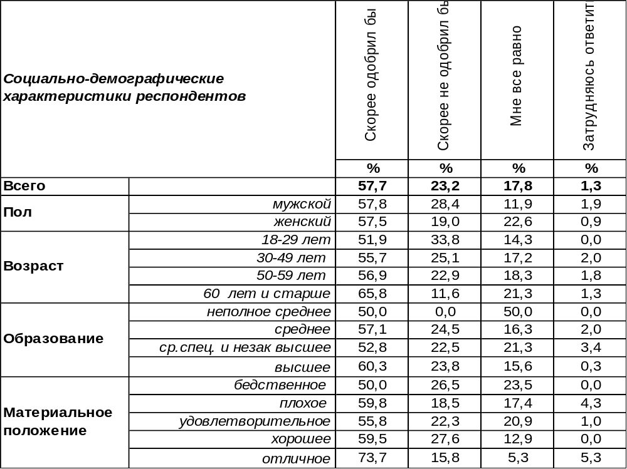
(Примечание: распределение ответов респондентов по строке составляет 100%)
Уже не первый год в воздухе витает идея превратить главную улицу города – проспект Революции – в пешеходную, создать аналог московского Арбата. В 2020 году наиболее активными горожанами на сайте change.org была создана петиция в поддержку этой идеи. По мнению авторов, пешеходная зона должна протянуться от здания ЮВЖД до кинотеатра «Пролетарий».
И вот год спустя решение принято. Главная улица Воронежа – проспект Революции - после реконструкции станет пешеходной. Об этом сообщили в мэрии. Новый режим будет действовать по выходным в теплое время года. Пост о планах мэра опубликовали в официальной группе мэрии «Вконтакте».
Как нам известно, специальных исследований городские власти не проводили, а мнения горожан, если судить по комментариям в социальных сетях, сильно разнятся. Следует отметить, что воронежцы весьма консервативны и, как правило, препятствуют всем возможным переменам, с большой степенью осторожности относясь к предлагаемым новшествам.
Но на этот раз большинство горожан (58%) одобрили превращение проспекта Революции в пешеходную зону по выходным дням. Впрочем, по большим праздникам проспект действительно превращается в пешеходную зону, поэтому представление о том, как это происходит, у горожан уже есть. Люди пенсионного возраста чаще других одобряют эту идею (66%) – они понимают прелесть неспешной вечерней прогулки по главной улице города. Против этой затеи выступают 23% горожан, чаще других – это молодые люди (33%). Среди мужчин больше противников идеи (28%), чем среди женщин (23%). Не исключено, что многие из противников – автомобилисты, поэтому перекрытие по выходным дням одной из основных транспортных магистралей города создаст им ряд неудобств. Кому-то из горожан это вообще безразлично (18%). Через три года наш проспект Революции будет отмечать уже 250 лет. Такому почтенному возрасту приличны преференции и отдых. Возможно, к этому времени он действительно станет аналогом московского Арбата.
ИНСТИТУТ ОБЩЕСТВЕННОГО МНЕНИЯ «квалитас». тел.: (473) 251-90-75, 251-20-75
Опрос проведён ИОМ "Квалитас" 20 – 28 апреля 2021 года методом телефонного интервью.
Выборка репрезентативна для населения г. Воронежа старше 18 лет по полу и возрасту.
Опрошено 600 человек.

Как вы считаете, стоит или не стоит установить в Воронеже памятник воронежскому афористу АркАдию ДавидОвичу?
Таблица 14
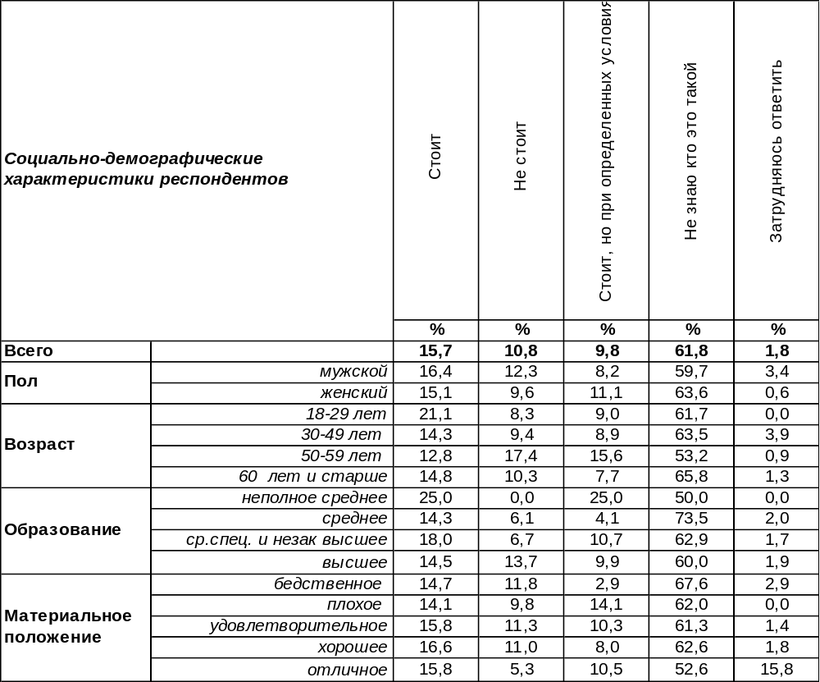
(Примечание: распределение ответов респондентов по строке составляет 100%)
В феврале 2021 года в Воронеже на 91 году умер известный воронежец, легендарный писатель-афорист, в чем-то даже символ Воронежа Аркадий Давидович. Многие горожане тут же предложили несколько способов увековечить память своего земляка. В том числе, открыть музей в его квартире или назвать одну из улиц города в его честь. Но чаще всего звучало предложение поставить памятник легендарному афористу. Представители городской власти готовы рассмотреть все возможные варианты, предложенные общественностью.
«Мастер афористики Аркадий Давидович действительно прославлял Воронеж, и такой запрос от общественности сейчас существует, но пока он замечен лишь в соцсетях. Теоретически могут быть разные варианты: мемориальная доска, наименование вновь образуемой улицы в честь известного земляка и даже формат арт-объекта или городской скульптуры» – рассказали корреспонденту «Вести Воронеж» в пресс-службе мэрии.
Главный же вывод проведенного исследования заключается в том, что большинство жителей города (62%) даже не догадываются о том, кто такой Аркадий Давидович и чем он славен. Что, в общем-то, удивительно.
Среди содержательных ответов мнение о необходимости памятника известному афористу превалирует над неприятием такого решения (26% - за и 11% - против). При этом часть положительных ответов (10%) предусматривает наличие определенных условий. Например, установить памятник на проспекте Революции, где он любил прогуливаться и где его можно было встретить практически ежедневно.
ИНСТИТУТ ОБЩЕСТВЕННОГО МНЕНИЯ «квалитас». Тел.: (473) 251-90-75, 251-20-75
Опрос проведён ИОМ "Квалитас" 20 – 28 апреля 2021 года методом телефонного интервью.
Выборка репрезентативна для населения г. Воронежа старше 18 лет по полу и возрасту.
Опрошено 600 человек.

СОЦИАЛЬНО-ДЕМОГРАФИЧЕСКИЕ ХАРАКТЕРИСТИКИ РЕСПОНДЕНТОВ

Пол | %
мужской | 44,7
женский | 55,3

Возраст | %
18 – 29 лет | 22,2
30 – 49 лет | 33,8
50 – 59 лет | 18,2
60 лет и старше | 25,8

Образование | %
Неполное среднее | 1,3
Среднее | 8,2
Среднеспециальное и незаконченное высшее | 29,7
Высшее | 60,8

Материальное положение | %
Бедственное / Денег не хватает даже на питание  и квартплату/ | 5,7
Плохое /Денег хватает только на питание и квартплату/ | 15,3
Удовлетворительное /Кроме питания и квартплаты  денег хватает на покупку недорогих вещей/ | 48,7
Хорошее /Могу покупать дорогие вещи, но далеко  не всё по карману/ | 27,1
Отличное / Мы можем позволить себе достаточно  дорогостоящие вещи – квартиру, дачу и др. / | 3,2

Семейное положение | %
Женат /замужем/ | 55,5
Не женаты, но живем вместе | 10,0
Холост /не замужем/ | 13,9
Разведен /разведена/ | 8,8
Вдовец /вдова/ | 11,8

Есть ли у Вас дети до 18 лет? | %
Да | 33,7
Нет | 66,3

